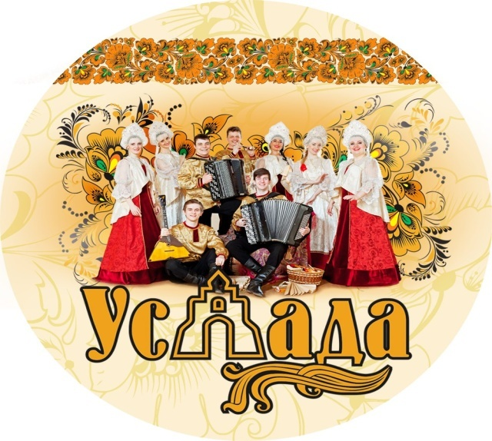
Вокально - инструментальный АНСАМБЛЬ «УСЛАДА»
В состав ансамбля «Услада» входят профессиональные музыканты, вокалисты, хореографы.
Дата основания 2004 год.
Ансамбль имеет в наличии 18 комплектов костюмов (4 из которых зимние). Программа коллектива большая и разноплановая: тематические концерты и интерактивы. Разнообразие русских народных инструментов: баян, балалайка, ложки, дудочки, трещотки, бубен, дрова и др. Большой опыт сценической работы и в сфере Event. "Услада" представляла Российскую Федерацию на "Дне Русского языка" в ООН в Женеве, участвовала в Официальном приеме в честь Дня России в Постпредстве РФ в Швейцарии. Четвертый год подряд, в зимние месяцы, ансамбль "Услада" выступает и делится своим творчеством со зрителями на ГУМ-Ярмарке на Красной площади в Москве по приглашению М.Куснировича (компания Bosco). По приглашению FIFA, ансамбль участвовал в закрытии Парка футбола на Красной площади в рамках Чемпионата Мира по футболу 2018. Коллектив не раз работал с первыми лицами страны. Два раза ансамбль "Услада" организовывал культурную программу и Русские вечера на Кубке по футболу ветеранов команды "Спартак" в Турции. Участвовал в Международных фестивалях в Париже, Испании, Италии, Вильнюсе, Сочи, Туапсе. Коллектив ансамбля открыл свой Клуб творческих идей "Пряничный домик Услады". В нем занимаются искусством и музыкой дети и взрослые. Также, на базе Клуба «Услады» проводятся фольклорные и тематические мероприятия. Ежегодно иностранные туристы более 20 стран мира приезжают в гости к "Усладе", чтобы посмотреть фольклорное шоу.
Ансамбль имеет детскую концертирующую студию, в которой насчитывается более 70 детей от 3-х до 17 лет. Дети не раз принимали участие в тематических программах "Услады", в том числе на Красной площади.
Коллектив выгодно отличает:
- Красивое МНОГОГОЛОСИЕ
- Интеллигентная манера подачи сценического материала
- Умение ненавязчиво «зажечь» любую публику
- Роскошные сценические костюмы и очень интересная бутафория

За годы успешной работы, с творчеством коллектива познакомились не только гости Владимиро-Суздальской земли, но и зрители более 50 СТРАН МИРА.

- Фолк-шоу
- Мастер-классы : рукоделие, народные инструменты, русские народные танцы
- Тимбилдинги и квесты
- Уличные развлечения
- Организация праздников всех масштабов «ПОД КЛЮЧ»
- Концертные программы на все вкусы

Праздник любого масштаба
В любой точке Земного шара!!!

ИП ГОРТА ВИКТОРИЯ СЕРГЕЕВНА.
Форма оплаты любая. При наличном расчете выдается кассовый чек. При безналичном - пакет документов: договор, счет, акт выполненных работ.
Дополнительные презентации в отдельных файлах.

С Уважением,
Фольклорный ансамбль «Услада».
+7/4922/ 77 98 58
+7 (905) 0 558 557 (Артём Олегович)
+7(905) 619 69 02 (Виктория Сергеевна)
uslada-artem@ya.ru
uslada-folk.ru

